**기술 및 시장조사**

version : 1.0

작 성 일 자 : 2021.03.29

팀 명 : EWon(이원)

1. 기술조사
   1. 특허 검색
      1. 앱카드 연동 대표카드, 그 결제 시스템 및 결제방법

KB국민카드, 2015년 10월 13일 출원.

**‘실물’ 카드**를 발급 받는데, 이 카드는 **앱 상에 등록된(토스 처럼) 여러 카드들 중 ‘대표카드’의 역할**을 하게 됨. 즉, 앱에 신한카드를 등록해 대표카드로 지정하고, 발급받은 ‘실물카드’로 오프라인 매장에서 결제를 시도하면, 자동으로 신한카드에 결제승인이 전달되는 방식.

요약 : **하나의 실물카드를** 이용하여 앱카드에 등록한 카드들을 이용가능한 방식. 카드를 꼭 **전부 소지하지 않아도 된다**.

* + 1. 앱 카드 결제 서비스를 제공하는 방법 및 이 방법을 실행시키기 위하여 매체에 저장된 프로그램

헬로우링크 주식회사, 2016년 8월 16일 출원

기존의 온라인 결제와 유사한 방식. 대신 QR이나 바코드를 인식하는 것이 아니고, 결제의 대상이 되는 매장이 **매장별로 지정된 ‘식별 번호’를 입력**해 해당 매장에 **결제**되는 방식

* + 1. QR코드 스캔을 이용한 스마트 간편 결제 시스템 및 방법

이민우, 2012 7월 10일 출원 / 2014년 1월 20일 공개

소비자가 스마트폰으로 결제 정보(매장, 상품, 가격 등이 포함된 여러가지 정보 가 내장된 QR코드를 인식하면, 결제 과정을 거칠 수 있도록 하는 QR결제 시스템.

* + 1. 위치 기반 서비스를 위한 모바일 기기의 GPS 제어 시스템 및 그 구동방법

이도훈, 2017.09.18 출원

사용자가 GPS를 켰을 떄 그 위치 감지하고 좌표를 산출하여 유효 영역을 판단하고 정보를 제공해준다.

🡺모바일 기기에서 사용이 유용할 것으로 생각되는 기술

* 1. API 검색
     1. 아임포트, 전자결제 제휴 연동 API

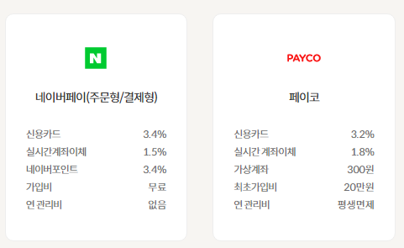

* 1. 관련된 기술
     1. 추천 알고리즘

콘텐츠 분야에서 사용되어지고 있는 알고리즘

최근에는 Collaborative Filtering을 가장 많이 사용되어짐. EX) Youtube, Watcha 등.

* + - 1. Contents Based Filtering

: 사용자 혹은 아이템에 대한 데이터를 가지고 내가 좋아했던 아이템과 비슷한 유형의 아이템을 추천하거나 나와 비슷한 유형의 사람이 좋아하는 아이템을 추천.

1 ) User-based recommendation

: 사용자가 프로필, 사용자의 성별, 연령대, 지역 등의 프로필을 작성한 후 그 데이터를 기반으로 사용자와 비슷한 프로필을 가지고 있는 사람들이 선호하는 아이템을 추천해줌.

2) Item-based recommendation

: 아이템에 대한 프로필. 예를 들어 영화라면 장르, 출연 배우, 흥행 여부 등의 프로필이 아이템에 대하 작성되고, 이를 기반으로 조건에 맞는 영화를 추천해줌.

* + - * 1. 서비스에 적용할 요소 : 카드에 대한 모든 데이터셋을 입력하는 데에 시간적 어려움이 있을 것이라고 생각한다. 어떻게 데이터셋을 구성할지 고민할 필요가 있다.
      1. Collaborative Filtering

: 사용자가 남긴 평점데이터를 가지고 나와 취향이 유사한 사람이 선호한 아이템을 추천한다.

Contenst Based Filtering 보다 정확한 추천을 해준다고 알려져 있으며 최근 Youtube, Watcha 등 많은 스트리밍 서비스에서 사용되어 지는 기법과 동일하다. 제약없이 데이터 셋을 쌓기 쉽다. 사용자에 대한 데이터를 쌓기 전까지는 추천에 어려움이 발생한다.

서비스에 적용 요소 : 선호도에 따라 추천하는 것이기 때문에 현재 목표하는 서비스와는 접목시키기 어려워 보인다.

* 현재 우리 어플에 참고할 만한 기술은 Contents Based Filtering
  + 1. 카메라 인식 알고리즘
       1. CCR(Credit Card Recognizer) 유료

: 모바일 카메라를 이용하여 카드번호를 자동으로 입력

국내 대부분의 결제 서비스에서 신용카드 인식기(CCR)를 이용하여 신용카드 정보 입력을 받고 있다. 수작업을 통해 직접 카드번호, 유효기간을 입력해야 했던 것을 카메라를 통해 자동으로 입력 가능하게 했다. 또한 양각 처리된 카드인 Embossed Card 뿐만 아니라, 요즘 나오는 대부분의 카드의 형태인 Printed Card도 인식이 가능하다.

ex) 카카오페이, 삼성페이, LG페이, SSGPAY, L.PAY, 등

* + - 1. card.io (오픈소스)

: 우리가 흔히 아는 카드 인식 기술과 동일하다. 카드를 인식 후 카드 번호, 유효 기간 등 카드에 숫자로 기입된 데이터 역시 인식하여 자동으로 기입해주는 기술이다. 오픈 소스로 코드가 공개되어 활용도가 높을 것 같다.

1. 시장조사
   1. 카드시장조사
      1. 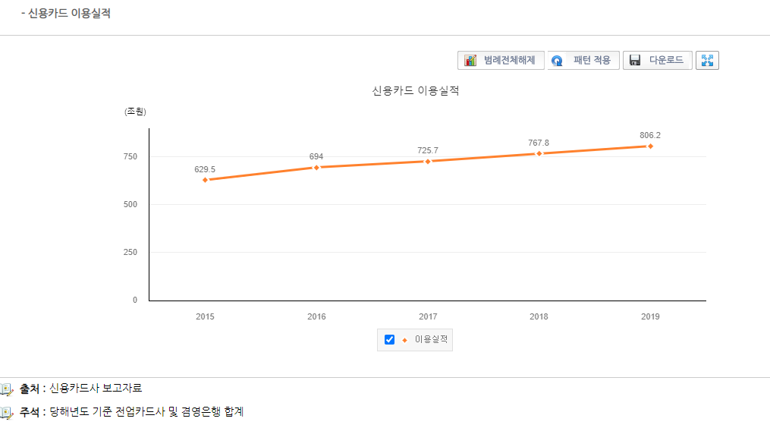2015~2019 신용카드 이용 실적 (통계청, e나라지표)

(자료: <http://www.index.go.kr/potal/main/EachDtlPageDetail.do?idx_cd=2433> 신용카드 이용실적, 지표해석)

: 신용카드을 이용한 구매실적은 2018년도 대비 2019년도에는 7.1% 증가하였는데, **특히 인터넷 판매 및 편의점 등에서의 카드 결제 증가**로 인한 결과였다.

* + 1. 신용카드 이용 현황에 대한 통계 (출처 : 통게청 KOSIS 국가통계 포털)
       1. 개인 신용카드 발급장수

발급장수가 가장 많은 달에는 1억 3천건이 넘는 것을 확인 할 수 있었다.

* 개인이 가지고 있는 카드가 많을수록 혜택에 대한 관리가 어렵지 않을까라는 문제 의식을 가질 수 있었다.
  + - 1. 개인 신용카드 이용건수

이용건수가 가장 많은 달에는 최대 11억 5천만건이 넘는 것을 확인 할 수 있었다.

* + - 1. 개인 신용카드 이용금액

개인 신용카드 이용금액은 위의 표 기준 매월 약 50조원 이상 사용되는 것으로 집계되었다. 20년 8월에는 전월대비 감소했지만, 이후 20년 12월까지는 이용금액이 상승세를 유지했다.

* + 1. 서울시민 업종별 카드소비 패턴
       1. 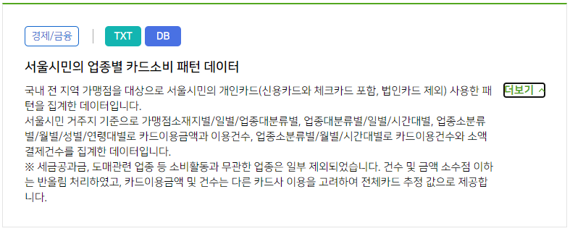출처 : 서울 빅데이터 캠퍼스

데이터에 대한 접근을 하기 위해서는 열람 신청을 하고 직접 찾아가서 자료 반출을 원할 시에는 심사를 거쳐서 반출할 수 있기에 소비패턴 파악까지 정확히 해야할 때 다시 찾아보는 것으로 결정하였다.

* 1. 국내 업체 분석
     1. 유사 서비스 업체
        1. 모두의 카드

: 카드 번호 없이 카드가 등록이 가능하고 지출 내역을 문자를 통해 자동 입력하고 확인이 가능하다. 월별 지출통계를 제공함.

카드 혜택 모아 보기라는 기능이 우리 아이디어와 유사했지만 가계부 기능에 집중한 앱. 2017년 8월 이후 업데이트가 중단되었다.

* + - 1. 카드고릴라

: 사용금액, 혜택, 카드사, 연회비 구간, 카드타입, 전월 실적, 체크카드에 따라 각 부문별로 순위를매긴다. 특정 상황에서 더 좋은 혜택을 누릴 수 있는 카드 발급을 추천해준다.

* + - 1. 뱅크샐러드

: 가계부 앱. 카드, 은행, 투자, 대출, 연금 등 폭 넓은 금융계통에 대한 정보를 주는 서비스가 주를 이룬다. 자산조회, 자동 가계부, 맞춤 상품 등의 기능을 제공하는 금융 앱이다. 우리가 찾고자하는 카드 서비스에서는 카드 추천 서비스가 주가 되는 것을 확인 할 수 있었다.

* + - 1. 밸류챔피언

: 카드 고릴라, 뱅크샐러드와 유사하게 카드를 추천해주는 서비스이다. 인증된 에디터의 신용카드 리뷰와 카드 혜택정보를 종합해 **카드를 추천**해주는 것으로 보인다. 대중교통 / 쇼핑 / 마일리지 / 외식 등의 카테고리를 선택하면 관련 카드와 카드 리뷰, 주요 혜택을 보여줬다. 주요한 기능은 카드 추천 기능이였다.

* + - 1. 더쎈카드
         1. 상세 분석 앱에서 다룰 예정
      2. 트레트리
         1. 상세 분석 앱에서 다룰 예정
    1. 상세 분석 앱

: 생각하는 서비스와 유사성을 보이는 어플들은 상세 분석을 실시함.

* + - 1. 트레트리
         1. 주요기능 : 사용자가 할인을 원하는 가맹점을 선택시 사용자가 소지하고 있는 카드에서 받을 수 있는 혜택(할인, 적립)을 종합해서 보여준다. 또한 멤버십카드나 포인트 카드의 경우 번호를 미리 입력했다면 바코드를 즉시 보여줄 수 있다.
         2. 사용되는 기술 (추정)

포인트 카드 등록시 카메라 인식 알고리즘

GPS 연동 기술

로그인 시 구글, 카카오, 등 API 사용

현재 인기 매장 순위 산정 알고리즘

매장별, 최적, 최고 혜택을 제공하는 카드를 분석하는 알고리즘

* + - * 1. 장점 : 혜택을 받고자하는 매장을 골랐을 경우 내가 받을 수 있는 최대의 할인을 조합해서 보여줌. 카드를 입력할 필요없이 카드의 종류만 골라도 할인 혜택을 확인할 수 있었다.
        2. 단점 : 카드 등록시 아직 등록되지 않은 카드가 많아서 등록이 어려웠다. 중복해서 사용불가한 할인 카드들을 같이 사용할 수 있는 것처럼 보여줘서 실제로 받을 수 있는 할인과는 차이가 있었다. 실적이나, 할인한도를 바로 확인할 수 없다는 것이 다소 아쉬웠다.
        3. 수익구조 : 매장 탭 상단 광고바를 통해 광고주에게 수익을 받는 방법을 예상할 수 있었다. 또한 매장 별 추천카드를 제시함으로써 각 카드사로부터 광고를 받을 수 있을 것이라고 판단했다.
      1. 더쎈카드
         1. 주요 기능 : 카드 **사용 내역 자동 입력**, 등록된 카드에 대해 **실적** 확인, 혜택검색
         2. 장점 : 단 한번의 공인인증서 등록을 통해 다양한 카드들을 연동시킬 수 있는 간편함. 내가 이번달에 할인 혜택을 이용했는지 실시간으로 체크할 수 있었고 남은 한도까지 체크할 수 있다는 것이 편리했다.
         3. 단점 : 할인 혜택에 대해 안내하는 것이 카드 중심으로 이어지고 트레트리처럼 연계해서 할인을 받을 수 있는 혜택에 대해서는 다루지 않아서 다소 아쉬웠다.
  1. 설문조사
     1. 카드 이용자들이 주로 **어디서** 카드를 사용하고, 어느 **카드사**를 사용하고 있는지 조사를 할 예정입니다. 또한 카드 속 **혜택**을 제대로 **인지하고 사용**하는지, 만약 이런 것을 정리하여 추천해주는 서비스가 있으면 **사용**할 생각이 있는지 파악할 예정입니다.
     2. 설문조사 방식 : 구글 폼을 이용한 설문조사 예정.